WDVS Anschlussprofil KB 3705 - 2.0m x 22mm
Brillux

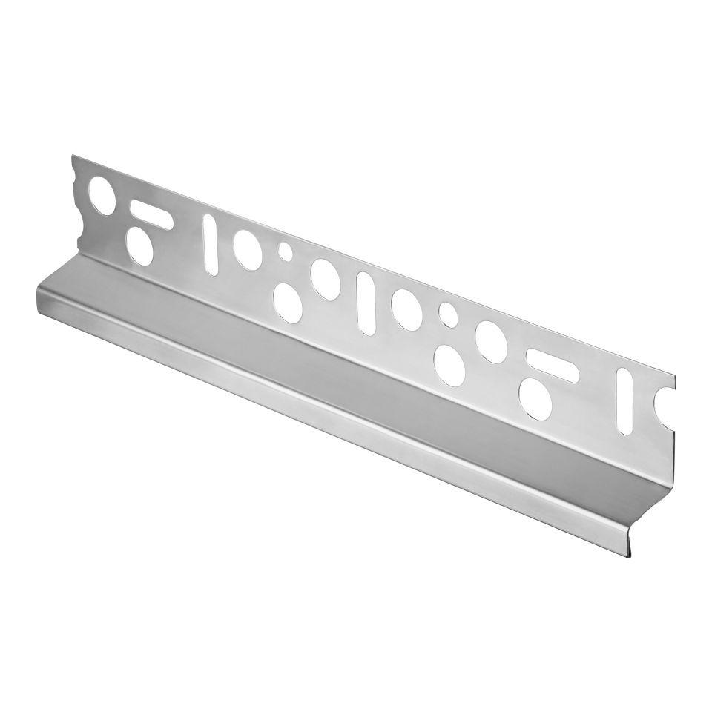Eigenschaften
HAN:
3705.0200.22
Farbton
grau
Profilart
Anschlussprofil
Profilform
Z-Form
Werkstoff
Edelstahl
Breite (mm)
22,00
Länge (mm)
2.000,00
Ausführung
Edelstahlprofil in Z-Form (für Spaltklinker)
Anwendungsbereich
waagerechter Anschlüsse von keramischen Belägen an z. B. angrenzende Putzflächen, Brillux WDVS EPS Prime/MW Top/MW Ecotop mit Keramischen Belägen

